DECRETO Nº 2-2020
EL CONCEJO MUNICIPAL DE LA CIUDAD DE ZACATECOLUCA, DEPARTAMENTO DE LA PAZ.-
CONSIDERANDO:
I. Que la Ordenanza Reguladora de las Tasas por Servicios Municipales de la Ciudad de Zacatecoluca, Departamento de La Paz, emitida en Decreto Municipal número dos, de fecha ocho de julio de dos mil tres, publicada en el Diario Oficial N° 134, Tomo 360 del 21 de julio de 2003, requiere de algunas modificaciones, a efecto de regularizar rubros que no están acordes a la realidad para la aplicación de los mismos;
II. Que es competencia del Concejo Municipal, crear, modificar o suprimir tasas y contribuciones especiales, mediante la emisión de la ordenanza respectiva, todo en virtud de la facultad consagrada en el Art. 204 ordinal 1° de la Constitución de la República y de conformidad a la Ley General Tributaria Municipal; y,
III. Que el Concejo municipal reconoce el esfuerzo de los comerciantes y la contribución que hacen al municipio mediante el cumplimiento de sus obligaciones tributarias, por lo que es su intención implementar acciones que dinamicen la economía dentro del municipio.
POR TANTO, en uso de las facultades que le confiere los artículos: 204 ordinales 1º y 5º de la Constitución de la República; Art. 3 numerales 1 y 5, Art. 30 numeral 4 del Código Municipal; y artículos 2, 5, 7 inciso 2 y Art. 77 de la Ley General Tributaria Municipal.-
DECRETA la siguiente:
REFORMA A LA ORDENANZA REGULADORA DE TASAS POR SERVICIOS DE LA CIUDAD DE ZACATECOLUCA, DEPARTAMENTO DE LA PAZ
Art. 1.- Reformase el numeral 09, del numeral 06- Matriculas, del numeral 1130-SERVICIOS ADMINISTRATIVOS, del Art. 9, así:
09- Para la instalación de aparatos eléctricos o electrónicos que funcionen mediante el depósito de monedas denominados PING BALL o similares, que permitan obtener premios distintos a dinero, cada uno al año………………………………………………………………………………..$ 120.00
Se establece que, para el pago de esta matrícula, podrá pagarse en cuotas mensuales de $ 10.00 Dólares por cada aparato al mes.
Art. 2.- El Presente Decreto entrará en vigencia ocho días después de su publicación en el Diario Oficial.
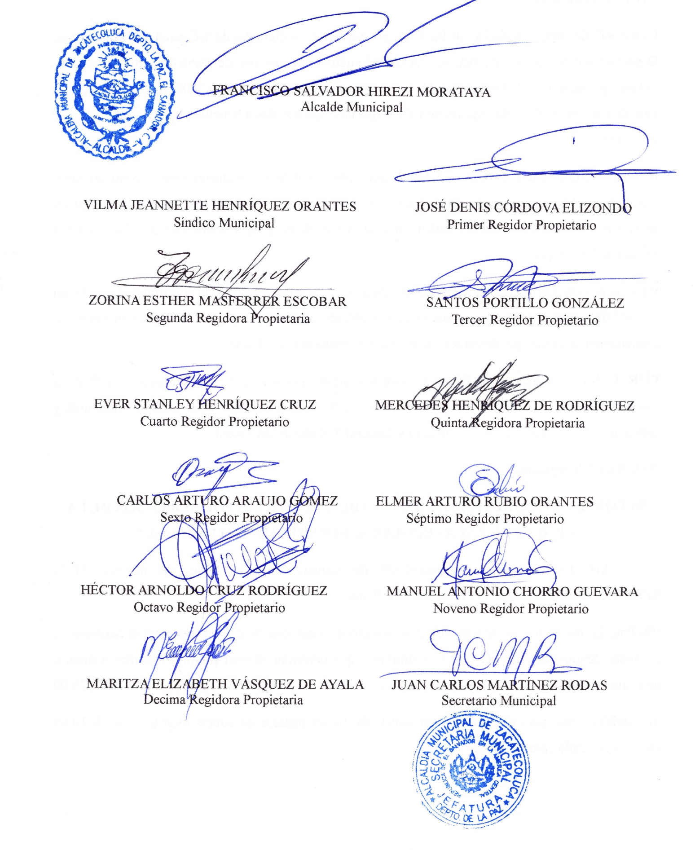
DADO EN LA ALCALDÍA MUNICIPAL DE ZACATECOLUCA, a los veinticuatro días del mes de enero de dos mil veinte.

FRANCISCO SALVADOR HIREZI MORATAYA
Alcalde Municipal

VILMA JEANNETTE HENRÍQUEZ ORANTES JOSÉ DENIS CÓRDOVA ELIZONDO
Síndico Municipal Primer Regidor Propietario

ZORINA ESTHER MASFERRER ESCOBAR SANTOS PORTILLO GONZÁLEZ
Segunda Regidora Propietaria Tercer Regidor Propietario

EVER STANLEY HENRÍQUEZ CRUZ MERCEDES HENRÍQUEZ DE RODRÍGUEZ
Cuarto Regidor Propietario Quinta Regidora Propietaria

CARLOS ARTURO ARAUJO GÓMEZ ELMER ARTURO RUBIO ORANTES
Sexto Regidor Propietario Séptimo Regidor Propietario

HÉCTOR ARNOLDO CRUZ RODRÍGUEZ MANUEL ANTONIO CHORRO GUEVARA
Octavo Regidor Propietario Noveno Regidor Propietario

MARITZA ELIZABETH VÁSQUEZ DE AYALA JUAN CARLOS MARTÍNEZ RODAS
Decima Regidora Propietaria Secretario Municipal

